 |  |  |  |  |  |  |  |  |  |  |  |  |  | 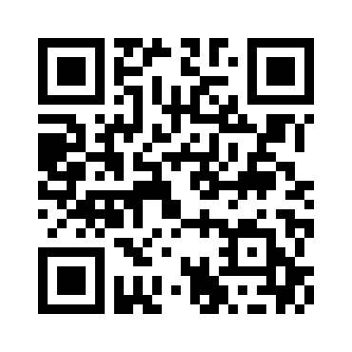
 |  |  | 
 |  |  |  |  | ЕВРАЗИЙСКИЙ ЭКОНОМИЧЕСКИЙ СОЮЗ
 |  |  |  |  |  | ДЕКЛАРАЦИЯ О СООТВЕТСТВИИ
 | Заявитель: ОБЩЕСТВО С ОГРАНИЧЕННОЙ ОТВЕТСТВЕННОСТЬЮ "СОВРЕМЕННОЕ ПРОФЕССИОНАЛЬНОЕ ОБОРУДОВАНИЕ", Место нахождения: 125080, Россия, город Москва, шоссе Волоколамское, дом 2, комната 104, ОГРН: 1147746113316, Номер телефона: +7 4952340035, Адрес электронной почты: info@mp-equip.ru
 | В лице: Генеральный директор Пещерский Алексей Валерьевич
заявляет, что Оборудование тепловое для предприятий общественного питания и торговли:, диспенсеры, диспенсеры встраиваемые, столы, столы встраиваемые, витрины, витрины встраиваемые, прилавки, прилавки встраиваемые, мармиты (ванны), мармиты (ванны) встраиваемые, линии раздачи блюд, шведские столы, торговая марка: «Tecfrigo», описание продукции: серии: IMF, IMS, IMSD
Изготовитель: «TECFRIGO S.p.A.»., Место нахождения: Италия, VIA Galileo Galilei.22. 42024 CASTELNOVO DI SOTTO (RE),
Коды ТН ВЭД ЕАЭС: 8419818000
Серийный выпуск,
 | Соответствует требованиям ТР ТС 004/2011 О безопасности низковольтного оборудования; ТР ТС 010/2011 О безопасности машин и оборудования; ТР ТС 020/2011 Электромагнитная совместимость технических средств
 | Декларация о соответствии принята на основании протокола 081-22/06-21 выдан 22.06.2021 испытательной лабораторией "Испытательная лаборатория Общества с ограниченной ответственностью «МосСтандарт», аттестат аккредитации РОСС RU.31112.ИЛ0039 от 11.11.2020"; Схема декларирования: 1д;
 | Дополнительная информация Стандарты и иные нормативные документы: ГОСТ 12.2.007.0-75, "Система стандартов безопасности труда. Изделия электротехнические. Общие требования безопасности", раздел 8; Стандарты и иные нормативные документы: ГОСТ 12.2.003-91, "Система стандартов безопасности труда. Оборудование производственное. Общие требования безопасности"; Стандарты и иные нормативные документы: ГОСТ 30804.6.2-2013 (IEC 61000-6-2:2005), "Совместимость технических средств электромагнитная. Устойчивость к электромагнитным помехам технических средств, применяемых в промышленных зонах. Требования и методы испытаний"; Стандарты и иные нормативные документы: ГОСТ 30804.6.4-2013 (IEC 61000-6-4:2006), "Совместимость технических средств электромагнитная. Электромагнитные помехи от технических средств, применяемых в промышленных зонах. Нормы и методы испытаний", разделы 4, 6–9; Условия и сроки хранения: Условия хранения продукции в соответствии с ГОСТ 15150-69 "Машины, приборы и другие технические изделия. Исполнения для различных климатических районов. Категории, условия эксплуатации, хранения и транспортирования в части воздействия климатических факторов внешней среды". Условия хранения стандартные при нормальных значениях климатических факторов внешней среды. Срок хранения изделия не установлен.
 | Декларация о соответствии действительна с даты регистрации по 22.06.2026 включительно
 |  |  |  |  |  |  |  | М.П.
 |  |  |  |  |  |  |  | М.П. |  | Пещерский Алексей Валерьевич
 |  | (подпись) |  |  |  |  |  | М.П. |  | (Ф. И. О. заявителя)
 | Регистрационный номер декларации о соответствии: |  |  |  |  |  |  |  |  |  | ЕАЭС N RU Д-IT.РА01.В.48665/21
 | Дата регистрации декларации о соответствии: |  |  |  |  |  |  |  |  |  | 23.06.2021

